BJELOVARSKO-BILOGORSKA ŽUPANIJA

OSNOVNA ŠKOLA SIRAČ

IZVIJEŠĆE O REALIZACIJI

ŠKOLSKOG KURIKULUMA ZA

2022./2023. ŠKOLSKU GODINU

Sirač, 28. rujna 2023. godine

Uvod.

Osnovna škola Sirač u 2022./2023. školskoj godini uporište svoga rada nalazila je u Godišnjem planu i programu škole, Školskom kurikulumu koji je određivao nastavni plan i program izbornih predmeta, izvannastavnih, izvanškolskih aktivnosti, programa i projekata; GIK-u

U 2022./2023. školskoj godini Osnovnu školu Sirač pohađao je 116 učenika. Od toga 68 učenika u razrednoj nastavi a 48 učenika u predmetnoj nastavi. U područnoj školi Kip bilo je 7 učenika te u PŠ Šibovac 4 učenika.

Pri izradi školskog kurikuluma polazne osnove bile su: stručne kompetencije, kvalitetna suradnja roditelji – škola, suradnja s društvenim okruženjem i lokalnom zajednicom, te stavljen je naglasak na specifičnosti škole i sredine u kojoj škola djeluje.
Ova školska godina je obilježena uređenjem ulaznog hola za učenike da bi okruženje u kojem provode vrijeme bilo stimulativno i ugodno.
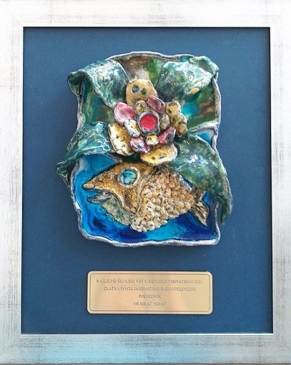

Bitne odrednice naše škole:
- ruralno područje,
- škola s manjim brojem učenika – 116 te 10 razrednih odjela. U nastavu je bilo uključeno 7 učenika s teškoćama u razvoju koji nastavu pohađaju po redovitom programu uz prilagodbu sadržaja i individualizirane postupke (čl. 6., Pravilnik o osnovnoškolskom i srednjoškolskom odgoju i obrazovanju učenika s teškoćama u razvoju NN 24/2015), a za jednu učenicu u PN i dječaka u RN imamo osigurana dva pomoćnika u nastavi.
- dvije područne škole: PŠ Kip i PŠ Šibovac,
- 25 učitelja – većina učitelja radi na dvije i više škola,
- knjižničarka s pola radnog vremena i pedagoginja (pola radnog vremena) 43,23 % učenika putnika.

Posebnosti škole:
- Naša škola ima status Eko škole.
- Njegujemo tradiciju našega kraja i brinemo o očuvanju kulturne baštine –imamo uređen izložbeni prostor u predvorju (stara porta) – Etno kuhinja iz razdoblja nakon II. svjetskog rata u našem mjestu Siraču.
- Imamo veoma dobru suradnju s Zavičajnom Udrugom Sirač u Zagrebu
- Tijesno surađujemo s Maticom umirovljenika te brinemo o starijim osobama
- Plodna suradnja odvija se sa Savezom baptističkih crkava u Republici Hrvatskoj kao i Baptističkom crkvom u Siraču. Osobito nam pomažu u vidu raznih donacija.
- Planiramo, organiziramo i provodimo projektne dane posvećene ekologiji i zdravom načinu života (dan Eko škole i Dan planete Zemlje - 22. travnja).
- Školske projekte prezentiramo roditeljima i lokalnoj zajednici – projektni dani
- Njegujemo dobru suradnju s mjesnim župnikom - svake godine organiziramo blagovanje kruha povodom Dana kruha.
- Održavamo različite kreativne radionice za učenike i roditelje vezane uz obilježavanje blagdana ili običaja, koje kasnije izlažemo na uvid
- Imamo certifikat škole bez nasilja te njegujemo dobre odnose u školi između učenika i odraslih, kroz nastavne sadržaje i na satovima razrednog odjela.
- Razvijamo veoma dobar odnos, razumijevanje i podršku od strane lokalne uprave i samouprave
- Redovito sudjelujemo u raznim humanitarnim akcijama: Dobro je činiti dobro, Od srca srcu, Kad se male i velike ruke slože, Humanost na djelu
- Redovito svake godine sami (vlastitim angažmanom i doprinosom) uređujemo prostor škole da bude što ugodniji, uredan i lijepo uređen – ove godine uređen je hol škole u posebnom izdanju kako bi osigurali ugodno okruženje djeci dok borave i druže se u vrijeme odmora, prije i poslije nastave.
- Naše okruženje oko škole krasi prekrasan park, kamenjar i mladi voćnjakkoji smo ove godine još uljepšali i obogatili novim eksponatima, uradcima, u čemu su nam pomogli roditelji te mještani. Uređenje okoliša provodilo se u sklopu nastavka projekta na nivou škole – „Rastimo zajedno sa Siračkom ljepoticom“.
- Prijava na navedeni ekološko-obrazovni projekt Hrvatske radiotelevizije: Najljepši školski vrtovi je rezultirala osvajanjem Zlatne povelje HRT-a na koju smo veoma ponosni. Ona je odraz zalaganja učenika, roditelja, učitelja i lokalne zajednice.
- Prijašnje godine uz pomoć i zalaganje naše umjetnice Dalije Penezić na stazicama oko škole je napravljen poligon, koji je oslikan umjetničkom rukom, a ove godine obnovljen novim bojama u radnoj akciji učitelja.
- Uređen hol škole, sa stolovima, klupama i velikim reprezentativnim panoom, kako bi učenici u vrijeme školskih odmora, dok čekaju autobus ili ujutro prije nastave mogli kvalitetno provoditi vrijeme.
- Uz potporu lokalne uprave te zalaganje roditelja, mještana i zaposlenika sagrađene su i uređene učionice na otvorenom ( sjenica sa stolom i klupama te samostalno stojeći stolovi sa klupama), koje će poslužiti za organizaciju nastave i izvannastavnih aktivnosti na otvorenom.
- Imamo bogatu zbirku – izložbeni prostor – likovnih umjetničkih dijela kao dar Likovnih kolonija, koje su se održavale u našoj školi
- Posjedujemo bogatu zbirku starih predmeta koje krase hol naše škole
- Uz našu školu djeluje dječji vrtić Sirač s jednom mješovitom skupinom
- Vrtić posjeduje veliku natkrivenu terasu gdje djeca većinu vremena mogu boraviti na zraku.
- Naša škola ima cerifikat za energetsku obnovu, jer imamo nove prozore i obnovljenu fasadu škole.
- Područne škole u Kipu i Šibovcu imaju energetski certifikat.

Položaj naše škole pruža nam mnoge prilike da u neposrednom kontaktu s prirodom učenici mogu stjecati razna iskustva, stoga smo i ove godine intenzivirali rad na ovom području kroz razne aktivnosti u prirodi te time razvijali kod učenika potrebu čuvanja svojeg zdravlja kao i čuvanje i zaštitu okoliša.
Veliki i lijepo uređeni školski park i igrališta ( asfaltirano i neasfaltirano) uz koje mirno teče rijeka Bijela značajan je resurs škole.
To je ujedno i najljepši prostor našega mjesta gdje se učenici druže i rekreiraju tijekom nastave i u slobodno vrijeme.
Lijepo uređen park oko škole, učionice na otvorenom, oslikani poligon još je jedna dodatna prilika za provođenjem nastave na otvorenom, provođenje slobodnog vremena na zraku i uživanju u ljepotama prirode, lijepog ambijenta a ujedno aktivno vježbanje.

NASTAVA U ŠKOLI

Nastava za sve učenike (1.- 8.razreda) je započela u ponedjeljak, 5.9.2022. i odvijala se u jednoj smjeni. Naša škola ima otvorenu virtualnu zbornicu u koju su uključeni svi učitelji i stručni suradnici škole. Za svaki razred otvoren je virtualni razred u kojem su uključeni svi učenici i njihovi nastavnici te razrednici.

1. IZBORNA NASTAVA

Od programa izborne nastave učenici su pohađali izbornu nastavu informatike: dvije grupe po 70 sati godišnje po grupi (7. i 8. razred) i 6 grupa u RN po 70 sati godišnje. Iz katoličkog vjeronauka po dva sata tjedno po odgojno-obrazovnoj skupini (10 skupina) i baptističkog vjeronauka (1 skupina), te engleski jezik - pet skupina po 70 sati, iz češkog jezika 2 grupe sa ukupno 210 sati godišnje. Jedna skupina u Matičnoj školi i jedna skupina u Područnoj školi Kip. Imali smo mali prekid u nastavi učenja češkog jezika zbog odlaska učiteljice i zapošljavanja nove te smo u tom predmetu ostvarili manjak sati nastave od 63 sata. Kako smo u drugim predmetima ostvarili višak od 16 sati, ukupni manjak sati iznosi 47.

IZBORNA NASTAVA

Tabela broj 1.
 | PREDMETI | RAZRED | BROJ SKUPINA | BROJ UČENIKA | GOD. BROJ SATI
 |  |  |  |  | PLAN | OSTVARENJE
1. | Engleski jezik | 4.- 8. | 5 | 52 | 350 | 354
2. | Informatika PN | 1.- 4  6.- 8. | 8 | 90 | 560 | 566
3. | Vjeronauk katolički | 1.-8. | 9 | 97 | 630 | 636
4. | Vjeronauk baptistički | 1.-8. | 1 | 6 | 70 | 70
5. | Češki jezik –model C | 1.-8. | 2 | 11 | 210 | 147
6. | Ukupno |  | 25 | 256 | 1820 | 1773

Ostvarili smo ukupno za 47 sati manje od planiranog rada u Izbornoj nastavi zbog nedostatka učitelja češkog jezika po modelu C.

IZBORNA NASTAVA - ANALIZA PO RAZREDIMA

Tabela broj 2.
Naziv programa |  | Razred |  |  | Realizacija |  | Sati tjedno |  | Sati godišnje
 |  |  |  |  | Broj uč. | Br. Gr. | plan | Realizacija | plan | Realizacija
Vj. katol. |  | PŠ Kip |  |  | 7 | 1 | 2 | 2 | 70 | 76
„ |  | PŠ Šibovac |  |  | - | - | - | - | - | -
„ |  | MATIČNA ŠKOLA |  | I. | 14 | 1 | 2 | 2 | 70 | 70
„ |  |  |  | II. | 10 | 1 | 2 | 2 | 70 | 70
„ |  |  |  | III. | 13 | 1 | 2 | 2 | 70 | 70
„ |  |  |  | IV. | 8 | 1 | 2 | 2 | 70 | 70
„ |  |  |  | V. | 9 | 1 | 2 | 2 | 70 | 70
„ |  |  |  | VI. | 14 | 1 | 2 | 2 | 70 | 70
„ |  |  |  | VII. | 13 | 1 | 2 | 2 | 70 | 70
„ |  |  |  | VIII. | 9 | 1 | 2 | 2 | 70 | 70
Vj. katol. |  | Ukupno |  |  | 97 | 9 | 18 | 18 | 630 | 636
Vj. baptist |  | I.-VIII. |  |  | 6 | 1 | 2 | 2 | 70 | 70
Vjeronauk - ukupno |  |  |  |  | 103 | 10 | 20 | 20 | 700 | 706
Informatika | I. |  |  |  | 17 | 1 | 2 | 2 | 70 | 70
„ | II. |  |  |  | 14 | 1 | 2 | 2 | 70 | 72
„ | III. |  |  |  | 11 | 1 | 2 | 2 | 70 | 70
„ | IV. |  |  |  | 15 | 1 | 2 | 2 | 70 | 70
„ | PŠ ŠIBOVAC |  |  |  | 4 | 1 | 2 | 2 | 70 | 70
„ | PŠ KIP |  |  |  | 7 | 1 | 2 | 2 | 70 | 70
„ | VII. |  |  |  | 13 | 1 | 2 | 2 | 70 | 74
„ | VIII. |  |  |  | 9 | 1 | 2 | 2 | 70 | 70
Informatika - ukupno |  |  |  |  | 90 | 8 | 16 | 16 | 560 | 566
Engleski jezik |  | IV. |  |  | 15 | 1 | 2 | 2 | 70 | 70
„ |  | V. |  |  | 10 | 1 | 2 | 2 | 70 | 70
„ |  | VI. |  |  | 12 | 1 | 2 | 2 | 70 | 72
„ |  | VII. |  |  | 7 | 1 | 2 | 2 | 70 | 71
„ |  | VIII. |  |  | 8 | 1 | 2 | 2 | 70 | 71
Engleski jezik - ukupno |  |  |  |  | 52 | 5 | 10 | 10 | 350 | 354
Češki jezik –mod.C | Matićna škola |  |  |  | 11 | 1 | 3 | 3 | 105 | 75
 | PŠ Kip |  |  |  | 7 | 1 | 3 | 3 | 105 | 72
Češki jezik – model C- ukupno |  |  |  |  | 18 | 3 | 6 | 6 | 210 | 147
SVEUKUPNO |  |  |  |  | 263 | 26 | 52 | 52 | 1820 | 1773

2. IZVANNASTAVNE AKTIVNOSTI U ŠKOLI

Prilikom uključivanja učenika u grupe izvannastavnih aktivnosti polazili smo od želja učenika, sklonosti i interesa prema određenom području, odnosno aktivnosti.
Početkom školske godine učenici su informirani o pojedinim izvannastavnim, izvanškolskim aktivnostima te izbornoj nastavi i sustavno poticani na uključivanje u rad istih. Tijekom školske godine učenici su sudjelovali u radu izvannastavnih skupina:
I ove školske godine 2022./2023. nastavili smo s praksom organizacije izvannastavnih aktivnost kombiniranog karaktera „SVAŠTAONICA“, svaki razred zasebno za sebe. U područnoj školi Kip učenici su bili uključeni u aktivnosti učenja češkog jezika.
Za učenike predmetne nastave bile su organizirane grupe: novinarska sekcija-Suzana Hunjak, Sportska sekcija-nogomet, Pjevački zbor -Estera Cenger, Eko grupa - Silvija Petrnel, Volonteri –Marija Pavičić, Robotika – Ivica Jozić, Likovna grupa - Dijana Vidović Petrović, Mladi Englezi – Maja Kovačević.

  - Izvannastavne aktivnosti učenika, učeničkih družina i sekcija

Tabela br. 3
Broj | Naziv aktivnosti | Broj učenika | Broj skupina | Sati tjedno | Sati godišnje | Realizacija sati
 |  |  |  | plan | plan
1. | Svaštaonica I. | 17 | 1 | 1 | 35 | 36
2. | Svaštaonica II. | 14 | 1 | 1 | 35 | 37
3. | Svaštaonica III. | 11 | 1 | 1 | 35 | 36
4. | Svaštaonica IV. | 15 | 1 | 1 | 35 | 36
5. | Svaštaonica PŠ KIP | 7 | 1 | 1 | 35 | 35
6. | Svaštaonica PŠ ŠIBOVAC | 4 | 1 | 1 | 35 | 35
7. | Pjevački Zbor – RN- 2.-5.r. | 15 | 1 | 1 | 35 | 35
8. | Novinarska Sekcija, 7. r. | 2 | 1 | 1 | 35 | 35
9. | Vjeronaučna olimpijada | 5 | 1 | 2 | 70 | 70
10. | Nogomet 5., 6. i 7. r. | 16 | 1 | 2 | 70 | 70
11. | Mladi Englezi - 3.r. | 11 | 1 | 1 | 35 | 35
12. | Eko grupa, 7. r. | 10 | 1 | 0,5 | 18 | 18
13. | Robotika, 6. r. | 2 | 1 | 1 | 35 | 35
14. | Likovna Grupa 6. i 7. r. | 5 | 1 | 0,5 | 17 | 17
15 | Sigurno u prometu – 4. i 5.r. | 5 | 1 | 1 | 35 | 35
16 | Volonteri | 4 | 1 | - | - | -
Ukupno |  | 143 | 17 | 17 | 595 | 600

U izvannastavnim aktivnostima u školi sudjelovao je pojedinačno 143 učenika. Dakle, u razrednoj nastavi organizirali smo 10 grupa izvannastavnih aktivnosti po 1 satom rada tjedno (6 razrednih odjela),a u predmetnoj nastavi 8 grupa izvannastavnih aktivnosti po 1 sat rada tjedno. Ostvareno je ukupno 5 sati više nego što je bilo planirano.

Realizacija programa dodatne nastave

Dodatnim radom u ovoj godini bilo je obuhvaćeno 40 učenika RN i 31 učenika PN što zajedno čini 71 učenik a to je 61,20 % ukupnog broja učenika. Ukupno je bila organizirana 21 skupina za dodatni rad s učenicima te su realizirali programi sa ukupno 512 sati dodatne nastave.

DODATNA NASTAVA

Tabela br. 4.
Red.  broj | Nastavni predmet | Razred grupa | Broj učenika | Planirani broj sati |  | Realizirano sati
 |  |  |  | T | G
1. | Hrvatski jezik | I. | 5 | 0.5 | 17 | 17
2. | Matematika | I. | 5 | 0.5 | 18 | 18
3. | Hrvatski jezik | II. | 5 | 0.5 | 17 | 18
4. | Matematika | II. | 3 | 0.5 | 18 | 17
5. | Hrvatski jezik | III. | 3 | 0.5 | 17 | 18
6. | Matematika | III. | 5 | 0.5 | 18 | 17
7. | Hrvatski jezik | IV. | 4 | 0.5 | 17 | 18
8. | Matematika | IV. | 4 | 0.5 | 18 | 18
9. | Hrvatski jezik | PŠ. Kip | 1 | 0.5 | 17 | 18
10. | Matematika | PŠ. Kip | 1 | 0.5 | 18 | 17
11 | Hrvatski jezik | PŠ. Šib. | 2 | 0,5 | 17 | 18
12 | Matematika | PŠ. Šib | 2 | 0.5 | 18 | 18
 | UKUPNO I. - IV. |  | 40 | 6 | 210 | 212
13. | Hrvatski jezik | VII. | 3 | 0,5 | 18 | 18
14. | Matematika | V.,VII. | 8 | 2 | 70 | 69
15. | Njemački jezik | VIII. | 1 | 1 | 35 | 37
16. | Engleski jezik | VIII. | 5 | 1 | 35 | 35
17. | Povijest | VIII. | 3 | 1 | 35 | 35
18. | Informatika | VI. | 3 | 1 | 35 | 36
19. | Kemija | VIII. | 5 | 1 | 35 | 37
21. | Biologija | VII. | 3 | 1 | 35 | 33
 | UKUPNO |  | 31 | 8,5 | 298 | 300
 | UKUPNO I. - VIII. |  | 71 | 16,5 | 508 | 512

Učiteljsko vijeće tijekom školske godine obvezno će dva puta raspravljati o darovitim učenicima i mogućnostima akceleracije. I ove školske godine 2022./23. planirali smo intenzivniji rad na području darovitosti. U dodatni rad je uključen 51 učenik koji su sudjelovali na natjecanjima.
Pojedini učenici sudjeluju u više područja na natjecanjima te ne stignu posvetiti dovoljno vremena za pripremanje. Teško je sastaviti optimalan raspored sati tako da svi učenici i učitelji budu u potpunosti zadovoljni i škola uspješno prezentirana u različitim područjima. Osim toga, puno je i učitelja koji rade na više škola pa je i tu problem u rasporedu.

  - IZVANŠKOLSKE AKTIVNOSTI

Učenici su se uključivali i u izvanškolske aktivnosti te sudjelovali u radu NK Kamen Sirač, NK Daruvar – u nogometne sekcije, DVD Sirač i DVD Šibovac. odbojci, tenisu, mažoretkinjama, karate, SKOK i druge.
Ukupno 42 učenika razredne nastave i 20 učenika predmetne nastave je bilo uključeno u izvanškolske aktivnosti, a što je ukupno 62 učenika. Učenici koji sudjeluju u izvanškolskim aktivnostima imaju priliku kvalitetno provoditi svoje slobodno vrijeme, druže se s drugom djecom i odraslima te na taj način obogaćuju sebe i druge.

IZVANŠKOLSKE AKTIVNOSTI
Tabela br. 5.
 | AKTIVNOSTI | I. | II. | III. | IV. | PŠ KIP | PŠ | V. | VI. | VII. | VIII | UKUPNO
1 | DVD Sirač | 2 | 6 | 6 | 4 |  |  | 1 | 2 | 4 |  | 25
2. | Nogomet Kamen Sirač |  | 1 | 3 | 2 |  |  | 1 | 2 | 4 |  | 13
3. | Odbojka |  |  |  | 2 |  |  | 1 |  |  |  | 3
4. | Sviranje gitare | 1 |  |  |  |  |  |  |  |  |  | 1
5. | Tenis |  | 1 | 1 | 1 |  |  |  |  |  |  | 3
6. | Plivanje |  |  |  | 1 |  |  |  |  |  |  | 1
7. | Karate |  |  |  | 1 |  | 1 |  |  |  |  | 2
8. | Nog. Klub Daruvar | 4 |  |  |  | 1 |  |  | 1 |  |  | 6
9. | DVD Šibovac |  |  |  |  |  |  | 1 | 1 | 1 |  | 3
10. | Mažoretkinje |  |  | 3 |  |  |  |  |  |  |  | 3
11. | Rukomet |  | 1 |  |  |  |  |  |  |  |  | 1
12. | ŠRC Uljanik |  |  |  |  |  |  |  | 1 |  |  | 1
 |  | 7 | 9 | 13 | 11 | 1 | 1 | 4 | 7 | 9 |  | 62

U školskoj godini 2022./2023. učenici naše škole koji su bili uključeni u izvannastavne i izvanškolske aktivnosti sudjelovali su na natjecanjima.
Ove godine naša učenica 2. razreda osvojila je prvo mjesto u likovnom natječaju – Volim mlijeko. Učenica 7. razreda je na natjecanju LiDraNo bila predložena za državnu razinu.
Na Županijskom natjecanju iz Njemačkog jezika koje se održalo 17. veljače 2023. godine u II. Osnovnoj školi u Bjelovaru, učenik 8. razreda Leo Zec, u kategoriji 1, LISTA A, osvojio 1. mjesto.
Drugi učenici, koji su pohađali dodatnu nastavu sudjelovali su u školskom natjecanju i na taj način provjeravali svoja znanja i sposobnosti.

- IZVANUČIONIČKA NASTAVA - REALIZACIJA PLANA
  - IZLETI, TERENSKA NASTAVA I PROJEKTNI DAN

Kroz izvanučioničku nastavu učenici uče i stječu znanje i iskustvo izvan škole, te postoji dobra prilika za interdisciplinarno povezivanje sadržaja različitih nastavnih predmeta, što doprinosi lakšem i bržem učenju. Cilj izvanučioničke nastave je učenje otkrivanjem u neposrednoj životnoj stvarnosti u kojemu se učenici susreću s prirodnom i kulturnom okolinom, ljudima koji u njoj žive i koji su utjecali na okolinu. Rad izvan škole potiče radost otkrivanja, istraživanja i stvaranja pogodan za timski rad, utječe na stvaranje kvalitetnih odnosa unutar odgojno-obrazovne skupine, te potiče intelektualnu osjetljivost. Ono što nismo ove godine uspjeli realizirati, planirane aktivnosti nastojati ćemo realizirati u narednoj školskoj godini.
Učenici Razredne nastave su sudjelovali na poludnevnom izletu 6.10.2022., u Maloj Barici.
Jednodnevni izlet za učenike od 1.- 4- razreda bio je organiziran 8.3.2023. u Zagreb u MiniPolis
Učenici 3. i 4. razreda su sudjelovali u Školi u prirodi na izletištu Omanovac – 4 dana u vremenu od 08.-11.05.23.g.
Terenska (izvanučionička) nastava se održavala 17.5.2023. u Siraču posjeti tvrtke Horvat, organizaciji Suvenir Arbor i Općini Sirač.
Učitelji i učenici PN realizirali su slijedeće projekate i Projektne dane: Stop nasilju u školi (kontinuirano tijekom godine na SR i kroz nastavne jedinice), Shema školskog voća (kontinuirano tijekom godine), Shema školskog mlijeka i mliječnih proizvoda (kontinuirano tijekom godine), Rastimo sa siračkom ljepoticom (rujan 2022. - lipanj 2023.), Eko škola Lijepa naša (kontinuirano tijekom godine), Uređujemo interijer škole (kontinuirano tijekom godine), Poštujte naše znakove (21.9.2022.), Školski medni dan s hrvatskih pčelinjaka (7.12.2022.)
U sklopu projektnog dana Glazba i ples najbolji prijatelji, učenici predmetne nastave su 30.09.23.g. zajedno s učiteljima proveli ugodne trenutke uživajuću u ritmovima glazbenih cjelina i plesu.
17.05.23. u sklopu izleta u Voćin i Veliku, učenici predmetne nastave posjetili su Geo Centar u Voćinu i Kuću Panonskog mora u Velikoj. 17.04.23. bili su na terenskoj nastavi u Omanovcu i Pakracu.
U ovoj školskoj 2022./2023. godini također smo planirali urediti okoliš naše škole i prijaviti u kontinuitetu sudjelovanje na natjecanje za Najljepši školski vrt. Uređenje okoliša smo provodili u sklopu nastavka projekta na nivou škole – „Rastimo zajedno sa Siračkom ljepoticom“. Naš projekt smo ove godine proširili na uređenje vanjskog okoliša škole zajednički za niže razrede i predmetnu nastavu te roditelje i lokalnu zajednicu. Vidljive su značajne promjene u našem okolišu koji je obogaćen prirodnim eksponatima. Ispred ulaza u školu nalazi se obitelj, a u samom parku ispred škole nalaze se klupa sa stolovima, kućice za knjige koje učenici mogu slobodno posuđivati te učionice na otvorenom. Sagrađena je prekrasna sjenica sa stolom i klupama kako bi se mogla odvijati nastava na otvorenom. Sve to, okruženo je prekrasnim ružama, grmljem, stablima i pomno uređenim kamenjarom. Izuzetnim zalaganjem ravnateljice i svih zaposlenih, učenika i roditelja dopunili smo uređenje našeg okoliša oko škole te u kontinuitetu prijavili našu školu na sudjelovanje u ekološko-obrazovnom projektu Najljepši školski vrtovi.

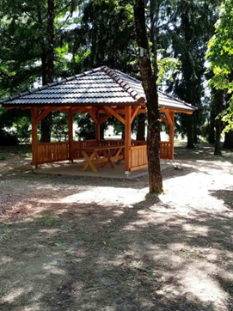 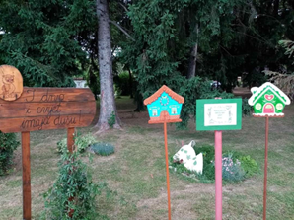 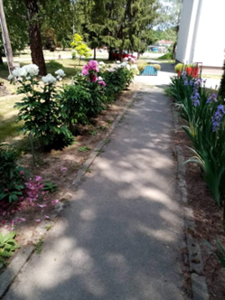 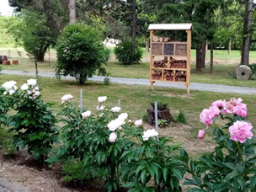(foto. Preuzete iz web stranice)

- DOGAĐANJA U ŠKOLI .
Ove školske godine upisan je ukupno 21 prvašić - 17 prvašića u matičnoj školi koje će voditi učiteljica Snježana Supan i 4 prvašića u PŠ Kip koje će voditi učitelj Grga Kašljević. Prvog dana škole stigli su u pratnji svojih roditelja, uzbuđeni i puni iščekivanja novih prijateljstava i doživljaja. Upoznavali smo se, razgledali udžbenike, crtali, igrali se pa je vrijeme brzo prošlo. Na kraju druženja, za uspomenu na prvi dan škole, učenici su se fotografirali i zasladili poklončićima.
Devetog rujna 2022. obilježili smo 3. Međunarodni Fair Play dan i Hrvatski olimpijski dan. Nosili smo bijele majice, govorili o fair playu u igri, sportu i životu, isticali uspjehe naših sportaša olimpijaca, bojili olimpijske krugove i poticali fair play borbu u natjecateljskim igrama učenika razredne nastave koje smo proveli na satu TZK-a.

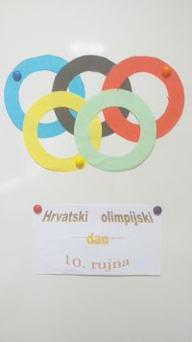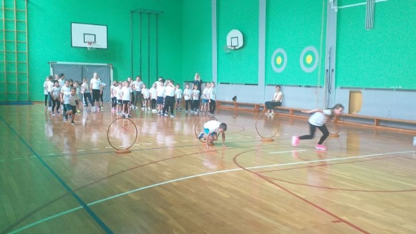

Obilježen Međunarodni dan osviještenosti o otpadu od hrane

Dana 29. rujna 2022. obilježili smo u 1. razredu Međunarodni dan osviještenosti o otpadu od hrane. Tom prigodom učenicima su podijeljene slikovnice Ministarstva poljoprivrede pod nazivom Kako su Dora i Mario spasili hranu. U slikovnici se na učenicima prihvatljiv, zanimljiv i edukativan način pojašnjava što je otpad od hrane i kako se treba ponašati da ga smanjimo.

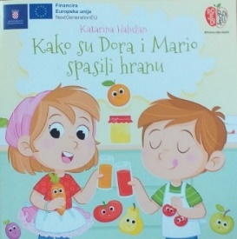

I ove godine, u sklopu akcije Poštujte naše znakove, predstavnici PU Daruvar posjetili su tijekom rujna učenike prvog razreda kako bi ih educirali o pravilnom sudjelovanju u prometu i podijelili im prigodan promotivni materijal

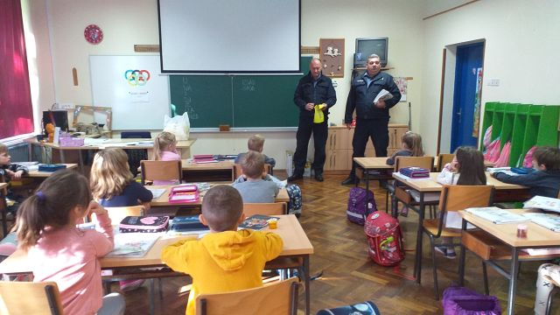
Europski dan jezika

Učenici 3. razreda matične škole obilježili su 26. rujna 2022. Europski dan jezika. Pod vodstvom učiteljice Tihane Tukara istraživali su kako se kaže "Dobar dan!" i "Volim te!" na njemačkom, engleskom, češkom, španjolskom i francuskom jeziku te izradili prigodni plakat koji su postavili u hol škole.
Poludnevni izlet učenika
Dana 6.10.2022. održan je jesenski poludnevni izlet učenika razredne nastave. U pratnji svojih učiteljica i učitelja krenuli su put Male Barice u 8.00 sati. Po dolasku na izletište uslijedio je kratak odmor i objed. Vrijeme nakon objeda bilo je posvećeno nastavnim sadržajima: učilo se novo, povezivali su se ranije naučeni sadržaji iz različitih predmeta s doživljenim iskustvom iz stvarnog života. Nije nedostajalo ni vremena za različite igre po želji učenika i istraživanje okoline.
Projekt Dialogija
Dana 12. listopada 2022. na prostoru Spomen područja Jasenovac održana je opera za djecu „Brundibár“. Operu za djecu skladao je 1938. godine za židovsko sirotište u Pragu češki Židov Hans Krása na libreto Adolfa Hoffmeistera. “Brundibár” su 1944. godine ponovno izvodila djeca zatočena u koncentracijskom logoru Terezin, u okupiranoj Čehoslovačkoj. U logoru je opera prikazana 55 puta, a gotovo svi sudionici deportirani su u logor Auschwitz, gdje su ubijeni. Danas se opera izvodi kao simbol sjećanja na djecu žrtve holokausta i genocida te simbol otpora protiv različitih oblika diskriminacije. Održane su dvije izvedbe opere kojima je prisustvovalo više od 400 učenika osnovnih i srednjih škola iz 9 školskih ustanova s područja Hrvatske. Uz to, učenici su imali priliku posjetiti Memorijalni muzej Spomen područja Jasenovac gdje su uz stručno vodstvo kustosa saznali više o stradanju muškaraca, žena i djece u logoru Jasenovac.
U ovom programu kroz projekt Dijalogija koji je uvršten u Kurikulum naše škole sudjelovali su i učenici osmog razreda u pratnji učiteljice povijesti Danijele Štefan. Naši su učenici na ovaj projekt putovali zajedno s učenicima osmog razreda Osnovne škole Grigora Viteza u Poljani te su zajedno razmijenili na povratku kućama dojmove o sudjelovanju u projektu.
Operu u izvedbi djevojačkog zbora Zvjezdice organizirao je Centar za promicanje tolerancije i očuvanje sjećanja na holokaust, u suradnji s Festivalom tolerancije. Program je održan pod pokroviteljstvom Veleposlanstva Sjedinjenih Američkih Država u Hrvatskoj, a sufinanciran je uz potporu Ministarstva kulture i medija Republike Hrvatske i Grada Zagreba.
Izvedbi opere prisustvovali su izaslanica Predsjednika Republike Hrvatske, gđa Melita Mulić, savjetnica za ljudska prava i civilno društvo, veleposlanik Izraela u Hrvatskoj g. Gary Koren, otpravnik poslova u Veleposlanstvu SAD-a u Hrvatskoj g. Mark Fleming, predstavnici Ministarstva kulture i medija, Ministarstva znanosti i obrazovanja, veleposlanstava Njemačke, Francuske, Češke, Švedske i Rumunjske.
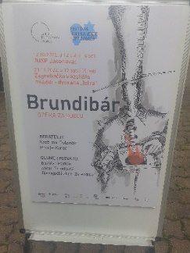
Svjetski dan kravate
Osamnaestog listopada hodnikom škole šetali su mali pronositelji hrvatskog simbola, našeg najpoznatijeg modnog dodatka - kravate, obilježavajući tako ponosno Svjetski dan kravate.

Obilježavanje Dana zahvalnosti za plodove zemlje - dana kruha
O kruhu i plodovima zemlje učili smo, pjevali, čitali pjesme i priče, slikali i uređivali panoe u razredima i holu škole kroz cijeli listopad. Posebno svečano bilo je 21. listopada 2022. na završnoj svečanosti obilježavanja Dana zahvalnosti za plodove zemlje - dana kruha. Na izložbenom stolu u holu škole našlo se toga dana od svega pomalo: sjemenki, raznovrsnih slatkih i slanih peciva i kruhova, kolača... koje su pripremale vrijedne ruke naših učenika uz savjete i pomoć mama i baka. Održan je i prigodni program koji su sa svojim učenicima priredile učiteljice razredne nastave. Nakon molitve i blagoslova kruha zasladili smo se donesenim proizvodima.
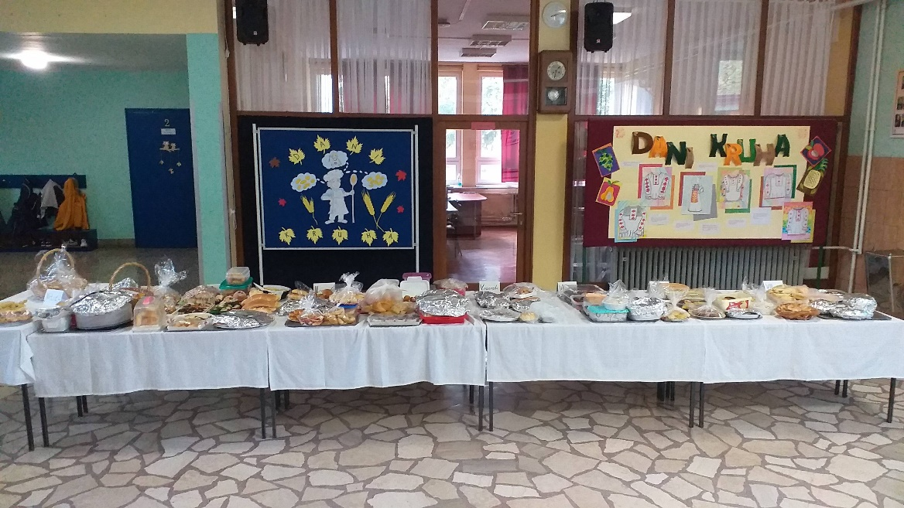
Vježba spašavanja od požara i potresa
Dana 25.10.2022. održana je u našoj školi Vježba spašavanja od požara i potresa u kojoj su sudjelovali članovi Vatrogasne zajednice Sirač, Javne vatrogasne postrojbe Daruvar, HGSS ispostava Daruvar, djelatnici Policijske postaje Daruvar, djelatnici Crvenog križa, Stožer civilne zaštite Općine Sirač te učenici i nastavnici OŠ Sirač.
Bila je to demonstracija situacije u kojoj je bilo potrebno istovremeno gasiti požar te evakuirati i spasiti učenike i zaposlenike zbog urušavanja dijela zgrade izazvanog potresom. Brzinom, uigranošću svih ekipa koje su sudjelovale u vježbi te kvalitetom izvedbe bili su zadovoljni svi prisutni.
Učenici su tako na zoran i zanimljiv način mogli naučiti što trebaju napraviti i kako se ponašati u određenim kriznim situacijama.
Školsko "Natjecanje u čitanju naglas".
U petak, 11.11.2022., održano je školsko "Natjecanje u čitanju naglas". Sudjelovali su: Tisa Zorić, Tijana Rambousek, Sara Kolbaba i Karlo Rambousek iz 3. razreda te Petra Pihir, Laura Petrušić, Nika Kraljić, Naomi Krajcer, Leonardo Pezelj i Vedran Balder iz 4. razreda. Svi natjecatelji su pokazali zavidnu vještinu čitanja, a na gradsku razinu su se plasirale Tijana Rambousek i Petra Pihir.

Održana CAP-ova radionica za djecu
Četrnaestog studenog 2022. godine CAP tim naše škole koji već nekoliko godina provodi Osnovni CAP program održao je radionicu za učenike 2., 3. i 4. razreda. Kroz vođenu grupnu raspravu, priče i igranje uloga, djeca su se učila strategijama kojima će se zaštiti i ostati sigurni, jaki i slobodni u različitim situacijama u kojima su povrijeđena njihova osobna prava. Spoznali su koliko je važno naučiti zalagati se
za sebe, pružiti vršnjačku podršku, učinkovito komunicirati i po potrebi zatražiti pomoć.
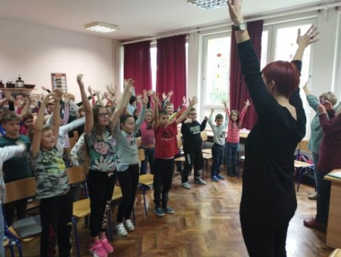
Sjećanje na žrtve Domovinskog rata, Vukovara i Škabrnje
Dan sjećanja na žrtve Domovinskog rata i Dan sjećanja na žrtvu Vukovara i Škabrnje obilježen je u našoj školi. Prigodni panoi i paljenje lampiona u Parku branitelja podsjetili su nas na žrtvu hrvatskih branitelja u obrani naše domovine tijekom Domovinskog rata. Sloboda je dar koji nema cijenu, a oni su svojim životima i svojom žrtvom omogućili da mi danas uživamo slobodu u svojoj domovini. Na poseban način prisjetili smo se stradanja Vukovara i Škabrnje te života nevinih civila. Njima dugujemo prisjećati se i raditi na tome da nam domovina bude lijepo mjesto za život.
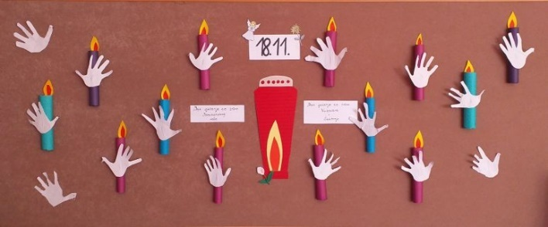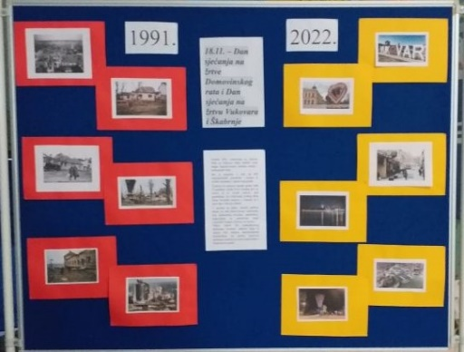
U studenom je bilo bučno i veselo u inače tihim poslijepodnevnim satima u našoj školi. Tim učiteljica razredne nastave koji su sačinjavale Manuela Varat, Josipa Getliher, Tihana Tukara i Snježana Supan organizirale su 23. i 24.11. božićne kreative radionice učenika i roditelja 1. - 4. razreda. Vrijedne velike i male ruke izrađivale su ukrase za razrede, božićnu jelku i školsku sjenicu. U ugodnom ozračju vrijeme je brzo prošlo, a što se sve izradilo i kako nam je bilo najbolje će pokazati fotografije s radionica.
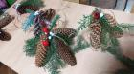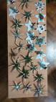

Sveti Nikola u školi.
U suradnji s Općinom Sirač i Moto mrazovima dana 5.12.2022., uoči blagdana sv. Nikole, našu školu posjetili su sveti Nikola, Djed Mraz i Krampus. Podijelili su učenicima vreće sa slatkim paketićima da bi nagradili njihov dosadašnji trud i podsjetili ih da se i dalje trude cijele godine biti vrijedni i pristojni.
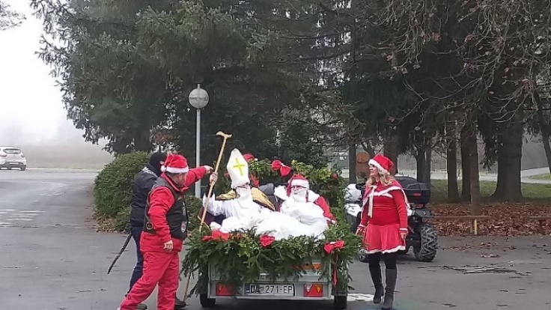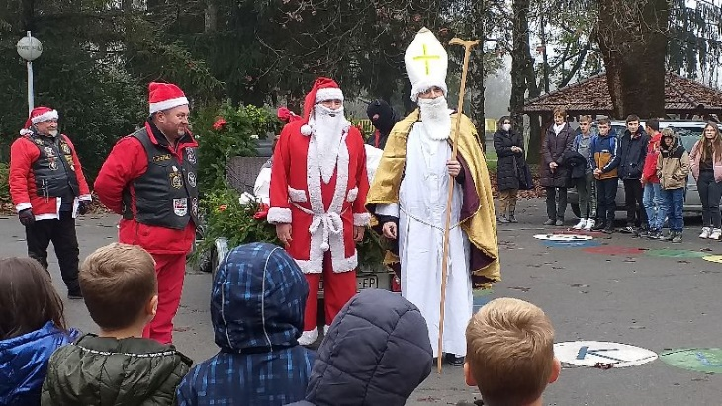

Školski medni dan
Povodom obilježavanja Sv. Ambrozija, zaštitnika pčela i pčelara, Ministarstvo poljoprivrede i ove je godine provelo program Školski medni dan s hrvatskih pčelinjaka. Programom se nastoji od rane dobi podići svijest djece o potrebi konzumacije lokalnih poljoprivrednih proizvoda te ukazati na ulogu i značaj pčela i pčelarstva u održavanju ekološke ravnoteže i biološke raznolikosti koja uvelike ovisi o oprašivanju koje obavljaju domaće i divlje pčele, kao i mijenjati prehrambene navike djece s ciljem trajnog povećanja udjela meda u njihovoj prehrani.
Tako su i naši prvašići 7.12. dobili poklon paket koji ih je veoma obradovao: staklenku meda domaćeg proizvođača, promotivni letak, naljepnicu i edukativnu slikovnicu Pčelica Jelica i medo Edo.
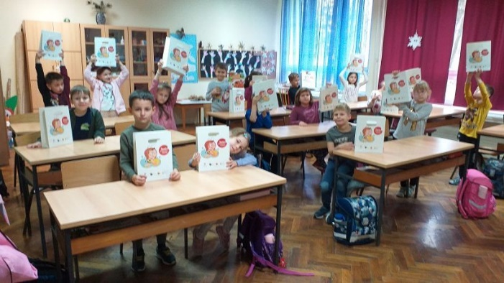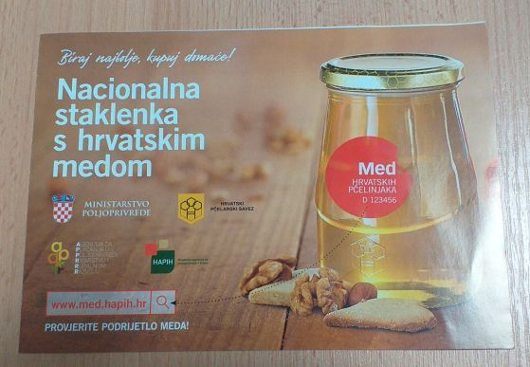
Božićni blagdani.
21.12.2022. u 18.00 sati. povodom Božića i Nove godine održali smo priredbu u holu škole za roditelje, bake, djedove i druge uzvanike. U priredbi su sudjelovali maleni vrtićanci te učenici od 1. do 8. razreda. Uz prigodan program voditelji, učenici 8. razreda, poželjeli su nazočnima sretne Božićne blagdane.
Maškare
Sedamnaestog dana veljače holom naše škole zavladale su male maškare. Učenici nižih razreda matične škole i PŠ Šibovac došli su u školu odjeveni u vesele i kreativne kostime, a učenici PŠ Kip su ovaj put maškarni dan odlučili obilježiti u svojoj školi. Sva raznolikost i maštovitost maškaranja najbolje se mogla vidjeti 4. sat za vrijeme plesa pod maskama.
Izabrane su i najkreativnije maske: maska Charlija Chaplina učenika Lukasa Ivaka (3. razred) i maska ježa učenice Latice Petrušić (2. razred).

Županijsko natjecanje iz Njemačkog jezika
Županijsko natjecanje iz Njemačkog jezika održano je 17. veljače 2023. godine u II. Osnovnoj školi u Bjelovaru. Našu školu predstavljao je učenik 8. razreda Leo Zec, uz vodstvo mentorice učiteljice Slavice Šimić. U kategoriji 1, LISTA A, Leo je osvojio 1. mjesto.
Dukatov natječaj Volim mlijeko
Učenici razredne nastave naše škole radili su i ove godine na satovima likovne kulture likovne radove za Dukatov natječaj Volim mlijeko na temu Šuma i ja, prijatelja dva. drugih razreda. 17.2.2023. objavljeni su pobjednici natječaja i na našu veliku radost među njima se našao rad naše učenice 2. razreda Jitke Pihir u kategoriji radova učenika.
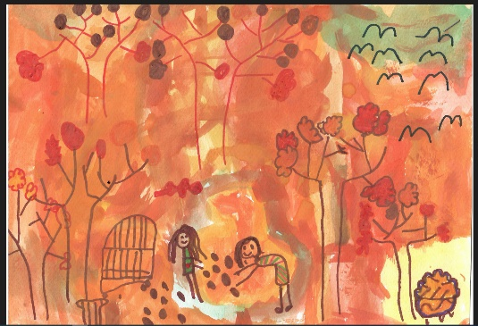
Važni datumi u ožujku
Sindrom Down je poremećaj koji sprečava normalan tjelesni i mentalni razvoj djeteta. Postoji u preko pedeset karakterističnih obilježja čiji se intenzitet razlikuje od osobe do osobe. Obilježavanjem Svjetskog dana sindroma Down želi se upoznati i upozoriti na ovaj poremećaj te potaknuti na veće poštivanje prava ljudi s Downovim sindromom, potaknuti razumijevanje i nastojanje za poboljšanjem njihovog položaja u društvu. Svjetski dan osoba s Down sindromom obilježava se 21. ožujka nošenjem šarenih čarapa.
Svjetski dan zaštite šuma obilježava se svake godine 21. ožujka. To je prilika da se podsjetimo na važnost šuma i potrebu njihove zaštite. Svjetske šumske površine znatno se smanjuju svake godine. Šume na našoj planeti ugrožava loše gospodarenje, požari, poremećeni režim voda, kukaca, glodavaca, bakterija, gljivica, onečišćenje zraka, tla i voda, kisele kiše i dr. Da bismo osigurali njihov opstanak moramo primjereno gospodariti, zaštititi šume od štetočina i požara, zaštititi šumsko tlo i stabla te poduzimati i druge preventive mjere jer je šumama neophodno potrebna čovjekova zaštita.
Svjetski dan voda obilježava se svake godine 22. ožujka kako bi se skrenula pozornost ljudi diljem svijeta na važnost očuvanja vode. Još uvijek milijarde ljudi, veliki broj škola, tvrtki, zdravstvenih ustanova, farmi i tvornica nemaju čistu vodu koja im je potrebna. Zato svaki pojedinac, svaka obitelj, svaka škola i zajednica može i treba čuvati vodu.
Kazališna predstava
U ponedjeljak, 27. ožujka 2023., povodom Svjetskog dana kazališta, gostovao je u našoj školi Boss Teatar s predstavom Čarolija znanosti. Predstavi su prisustvovali vrtićevci, učenici matične škole od 1. do 4. razreda i učenici područnih škola Kip i Šibovac.
Glumci su na zanimljiv, zabavan, edukativan i interaktivan način educirali male gledatelje o važnosti vode za naš život i opstanak planeta naglašavajući da trebamo djelovati odgovorno i zajednički, potpomognuti znanošću. Četiri glavna lika - četiri znanstvenika: fizičarka Maria Atom, biolog Zdravko List, kemičarka Ksenija Katran i matematičar Matko Kosinus izveli su svoje pokuse približavajući djeci osnovne pojmove navedenih znanosti koju su prikazali kao igru.
Obilježavanje blagdana Uskrs
Uskrs, najveći kršćanski blagdan obilježili smo čitanjem prigodnih pjesama, igrokaza i priča, stvaranjem likovnih radova različitim likovnim tehnikama, igrom i pjesmom. Izrađivali smo i čestitke te prigodne poklone za svoje obitelji. Uređivali smo i razredne panoe.
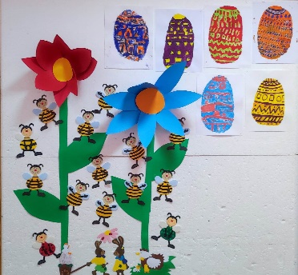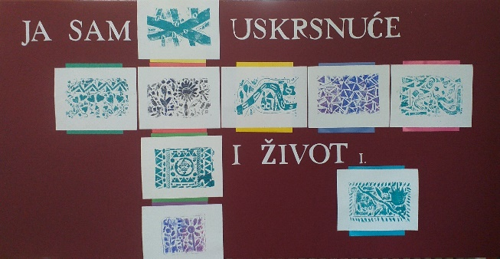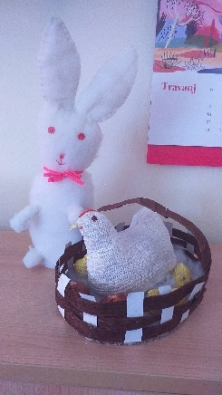
Jednodnevni izlet
Dana 8. ožujka 2023. učenici razredne nastave matične škole i područnih škola Kip i Šibovac, u pratnji svojih razrednika, bili su na jednodnevnom izletu u Zagrebu. Posjetili su MiniPolis - interaktivni edukativni tematski park.
U Minipolisu, pravom malom gradu, učenici su se kroz igru, na siguran i njima prilagođen način, upoznavali sa svijetom odraslih upoznajući brojna zanimanja s kojima se susreću u svakodnevnom životu. Igrom kroz više od četrdeset tematskih kućica s veseljem su preuzimali uloge odraslih, otkrivajući posebnosti za više od pedeset zanimanja. Tako su imali priliku posjetiti trgovinu i zračnu luku, otkrivati kako je to raditi za blagajnom, na tržnici, u pošti, veterinarskoj ordinaciji, novinarskoj redakciji, u televizijskom studiju…
Škola u prirodi 3. i 4. razreda
Učenici 3. i 4. razreda bili su, s učiteljicama Tihanom Tukara i Josipom Getliher, od 8. do 11. svibnja u Školi u prirodi u planinarskom domu Omanovac. Prvog dana putovanja obišli su Državnu ergelu u Lipiku gdje su se neki odvažili zajahati, prošetali su parkom i obišli uži centar Lipika. Potom su se odvezli u Pakrac i posjetili Gradski muzej Pakrac. Saznali su ponešto o povijesti grada te se okušali u kovanju novčića slavonskog banovca. Poslijepodne su proveli na izletištu „Da-Bar“ u obližnjim Branešcima u sportskim aktivnostima i radionicama o preživljavanju u prirodi pod vodstvom Josipa Huške (Gonzo). Siti, umorni i sretni stigli su do planinarskog doma gdje ih je dočekao domar Dejan Nagy (Deki) u pratnji vjernog Zeusa (pas). Prijepodne drugoga dana proteklo je u provođenju školskih aktivnosti koje su osmislile i provele učiteljice. Poslijepodne su upoznali planinara koji se predstavio kao Cuki koji ih je poveo u šetnju obližnjom planinarskom stazom te im objasnio što sve planinar treba imati u ruksaku. Večer je bila rezervirana za karaoke i disco večer. Treći dan su prijepodne proveli u provođenju školskih aktivnosti s učiteljicama, a poslijepodne u društvu HGSS-a. Zvone i Slavko su pomogli svoj djeci i učiteljicama da se uz pomoć užadi popnu na umjetnu stijenu. Nakon toga su im održali zanimljivo predavanje o opasnostima koje ih mogu zadesiti kada borave u prirodi i kako u tim situacijama trebaju postupiti. Navečer su Deki i Zeus svoj djeci uručili priznanja za uspješno položenu Školu u prirodi, a svaka soba je dobila priznanje u raznim kategorijama (najurednija, najbolja, najglasnija, najgladnija, najhrabrija, najcool, najveselija soba). Četvrtoga dana nakon doručka slijedio je povratak doma u Sirač gdje su ih dočekali roditelji.
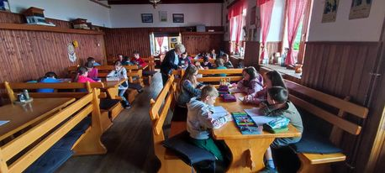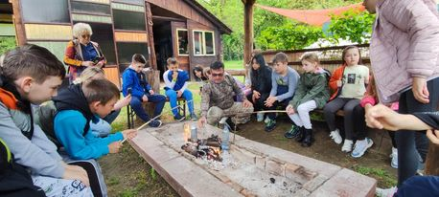
Posjet Pleternici
Bjelovarsko – bilogorska županija u suradnji s Požeško – slavonskom županijom organizirala je 4.5.2023. godine posjet Pleternici i Muzeju bećarca za učenike osnovnih i srednjih škola čiji je osnivač Bjelovarsko – bilogorska županija, a koji su osvojili prvo mjesto na županijskom natjecanju. Predloženi učenici naše škole bili su: Hana Marinić (Lidrano) i Leo Zec (Njemački jezik), a u pratnji im je bila učiteljica njemačkog jezika Slavica Šimić.
Nakon obilaska Muzeja bećarca i Interpretacijskog centra Terra Panonica učenici su se vozili vlakićem i imali ručak u restoranu „Klas“.

Najljepši školski vrtovi
Kao dobitnici zlatne povelje HRT-a za najljepši školski vrt u 2021. godini učestvovali smo i na ovogodišnjoj dodjeli nagrada za 2022. godinu koja se održala 21. travnja u Zagrebu, u HRT-ovu studiju Zvonimir Bajsić. Dodjeli nagrada nazočila su brojna djeca, učitelji, profesori, ravnatelji te predstavnici institucija koje podupiru projekt i čelnici lokalnih i regionalnih samouprava.
Učiteljica Manuela Varat uvježbala je s učenicima 2. razreda tradicionalne igre našeg kraja koje smo prikazali u uvodnom dijelu programa. Naša učenica Laura Petrušić učestvovala je u programu kao suvoditeljica za što joj je na kraju programa uručen prigodan poklon.O učenicima su brinule i bodrile ih učiteljice Manuela Varat, Josipa Getliher, Tihana Tukara, Snježana Supan i ravnateljica Marija Pavičić.

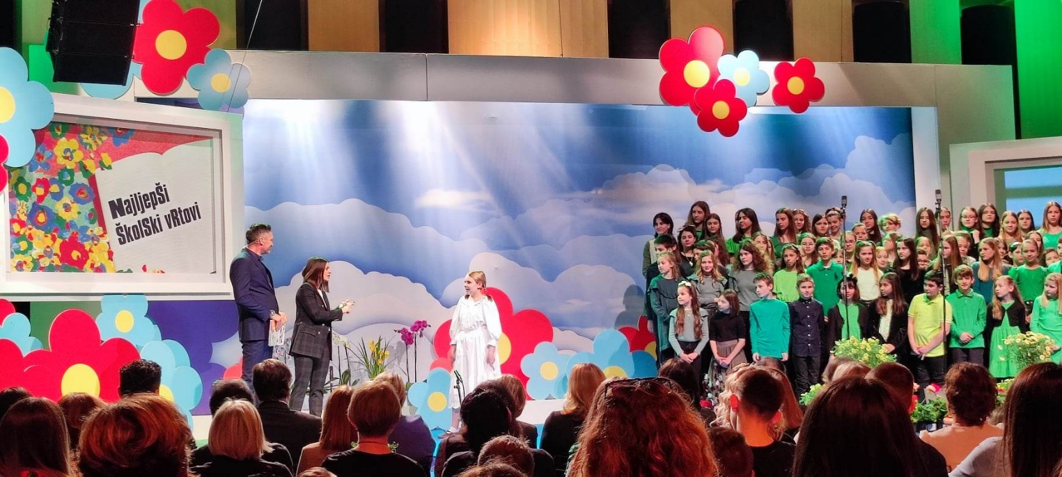

Provođenje Školskog preventivnog programa - predavanja za učenike, roditelje i učitelje
U suradnji sa Zavodom za javno zdravstvo Bjelovarsko-bilogorske županije održana su u našoj školi 5. lipnja 2023. predavanja za učenike, roditelje i učitelje. Predavanja je održala psihologinja Renata Hunjadi Brzović.
Raspored predavanja bio je sljedeći:
- 13.00 sati - predavanje za učenike 5. i 6. razreda: Rastem, mijenjam se, čudim se
- 14.15 sati – predavanje za roditelje 5. i 6. razreda: Roditeljstvo u zaštiti mentalnog zdravlje djece
- 15.30 sati – predavanje za učitelje: Uloga škole u zaštiti mentalnog zdravlja djece.

Imamo dobru suradnju s lokalnom zajednicom, Maticom umirovljenika Sirač, Dobrovoljnim vatrogasnim društvom Sirač, Crvenim križem Daruvar, KUD-om ,,Kamen“ Sirač, Nogometnim klubom Sirač, Zavičajnom udrugom „Sirač-Zagreb“, Udrugom hrvatskih branitelja Sirač te Baptističkom i katoličkom crkvom Sirač. Škola surađuje s Mobilnim stručnim timom Centra Rudolf Steiner iz Daruvara.

Ove smo godine obilježili Dan škole i održali završnu priredbu u školi te Sportski dan koji se održava svake godine povodom Dana škole, općine i župe, gdje u različitim sportskim aktivnostima sudjeluju svi učenici matične i područnih škola. Nastavna godina za učenike završila je 21.06.2021., a podjela svjedodžbi je bila 06. srpnja 2023.

- ŠKOLSKI PROJEKTI I KAMPANJE

POSJET 8. RAZREDA VUKOVARU

Učenici 8.r. naše škole i ove školske godine u siječnju 2023.g. sudjelovali su na terenskoj nastavi u Vukovaru u sklopu projekta „Posjet osmih razreda Vukovaru“ u organizaciji Ministarstva znanosti i obrazovanja, Ministarstva hrvatskih branitelja i Memorijalnog centra Domovinskog rata Vukovar.

PROJEKT UREĐENJA INTERIJERA ŠKOLE – ULAZNI HOL

Velikim trudom i zalaganjem svih zaposlenih škole (osobito ravnateljice), roditelja i donatora te financijske pomoći Općine Sirač, uredili smo i oplemenili hol škole, stolovima, klupama i velikim reprezentativnim panoom, kako bi učenici u vrijeme školskih odmora, dok čekaju autobus ili ujutro prije nastave mogli kvalitetno provoditi vrijeme. Projekt likovnog osmišljavanja vodila je naša učiteljica Likovne kulture Dijana Vidović-Petrović.
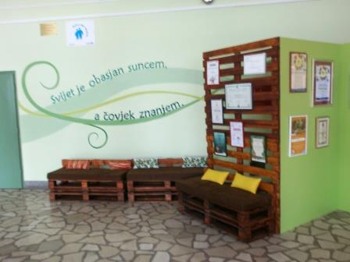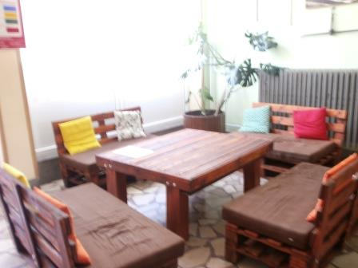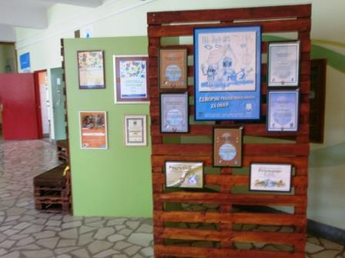

  - PROJEKT: EKO – ŠKOLE

Naš eko kodeks : PRIRODA NIŠTA BESKORISNO NE DONOSI I NE PODNOSI.

Kroz razne moguće oblike odgojno – obrazovnog rada, praktičnim djelovanjem i razgovorima s učenicima uz suradnju s roditeljima i podršku lokalne zajednice provodili smo eko – program naše eko – škole u kojem smo senzibilizirali učenike u području ekologije, brige za okoliš i zdrav način života. Naša škola je od 15.04.2005. godine jedna od članica Međunarodnih - eko škola. Te godine školi je uručen Certifikat Zelena zastava u Zagrebu. Zahvaljujući predanom radu i uloženom trudu naših učitelja, učenika i ostalih djelatnika škole te podršci svih onih koji su na bilo koji način potpomagali naš rad, stekli smo zlatni status Međunarodne Eko škole 5. generacije, na što smo izuzetno ponosni. Dan Eko-škole obilježavamo 22. travnja, vezano uz Dan planeta Zemlje. Kao i svake godine provodili smo akciju i radionice: čišćenje školskog okoliša, sadnju cvijeća, uređenje i oplemenjivanje školskog parka, a prije svega uređenje učionice na otvorenom.
Uspješno ugrađujemo odgoj i obrazovanje za okoliš u sve segmente odgojno-obrazovnog sustava i svakodnevni život učenika i djelatnika škole kroz raznovrsne aktivnosti koje provodimo tijekom godine te na taj način ostvarujemo glavnu zadaću programa - odgajanje mladih generacija osjetljivih na pitanja okoliša i osposobljenih za donošenje odluka o razvitku društva u budućnosti.

U dvorištu škole i okruženju – na vidljivom mjestu imamo postavljene kante za otpatke koji ih potiču na ciljano i svrhovito ponašanje prema otpadu, koji nije uvijek smeće. I ove godine učenici i roditelji su sudjelovali u sakupljanju starih baterija. U tom cilju bila je postavljena kutija za trajno zbrinjavanje starih baterija.
U školi aktivno djeluju Eko grupa od 5. do 8. razreda i eko patrole za vodu i okoliš. Kako imamo status Eko škole, nastojimo odgojiti učenike osjetljive na pitanja okoliša i održivi razvoj te održivu potrošnju. Time učimo učenike pravilnom odnosu prema otpadu u svrhu čuvanja okoliša. Upućujemo učenike na štedljivo trošenje energije i vode.

  - PROJEKT: UNICEF «Za sigurno i poticajno okruženje u školama»

Naša škola nosi i naziv Škola bez nasilja što znači da se trudimo smanjiti vršnjačko nasilje u školi i izvan nje. Nastojimo uspješno realizirati program "Za sigurno i poticajno okruženje u školama", a zajednički cilj nam je da kroz vlastita iskustva i nove sadržaje unapređujemo program i održavamo postignutu prevenciju nasilja. Ujedno na ovaj način doprinosimo suživotu s prirodom te razvoju suradnje između škole, roditelja i drugih.
Projekt «Za sigurno i poticajno okruženje u školama» temelji se na «Pravu djeteta na odrastanje u sigurnom okruženju», (Konvencija o pravima djeteta). Kroz sve nastavne predmete i ostale izvannastavne aktivnosti provodili smo odgojne ciljeve sukladno nastavnim planovima i programima. Na satovima razrednika učili smo učenike konstruktivnim načinima rješavanja konflikata, ukazivali im da u načinima rješavanja sukoba nema pobijeđenih i poraženih, nema fizičkih obračuna, gubitaka prava ili samopoštovanja.
U zajedničkom dogovoru nastavnika i učenika postavljali smo pravila ponašanja i granica dopuštenog ponašanja, kako bi učenici imali priliku razvijati samodisciplinu i osobnu odgovornost. Radi prevencije nepoželjnih ponašanja i potencijalno opasnih situacija upućivali smo učenika na suradnju, međusobno dogovaranje, razumijevanje i pridržavanje dogovorenih pravila. Učenike se potiče na empatiju prema ljudima, osobito onih koji imaju problema, suradnički odnos, pohvalama se želi postići veći uspjeh učenika u učenju i vladanju. Potiču se učenici da otkrivaju i razvijaju svoju nadarenost i pomaže im se u organiziranju različitih aktivnosti.
Vidljiv je pomak u području uzajamnog uvažavanja. Razvijenija je svijest o odgovornosti za vlastite postupke. Učenici, u dogovoru s učiteljima, organiziraju različite aktivnosti i akcije (pomoć starim i nemoćnim, zajedničko druženje, uređenje okoliša, …)Učenici se upoznaju sa svojim pravima, razvijaju svoje talente i posebnosti u izvannastavnim i izvanškolskim aktivnostima.
U matičnoj školi nalazi se video nadzor u vanjskom prostoru škole. Pod velikim odmorom u matičnoj školi su organizirana dežurstva učitelja i svi učenici na odmoru su u hodniku, školskoj kuhinji ili dvorištu škole ako to vrijeme dopušta. Za učenike putnike je također organizirano dežurstvo učitelja i ispraćaj učenika na autobus. U područnim školama dežuraju i ispraćaju učenike učitelji koji rade u tim školama.

- REALIZACIJA ŠPP PROGRAMA NA SATOVINA RAZREDNE ZAJEDNICE

Školski preventivni program u našoj školi provodi se kao integralni dio odgojno – obrazovnog procesa. Odgojni ciljevi sukladno nastavnim planovima i programima su provođeni prema epidemiološkim mjerama i mogućnostima u okviru trenutne situacije te su kroz nastavne sadržaje.
Uključivanjem učenika u izvannastavne i izvanškolske aktivnosti te u izbornu nastavu, škola je doprinijela kvalitetnijem provođenju slobodnog vremena učenika, učenici su poticani na kreativnost a time se preventivno djelovalo na moguća negativna ponašanja i pojave. U okviru međupredmetnih tema redovito realiziramo teme iz područja prevencije ovisnosti i neprihvatljivih oblika ponašanja.
Prilikom individualnih i grupnih kontakta s učenicima potican je razvoj samopoštovanja i socijalnih vještina te su učenici usmjeravani na poboljšanje kvalitete života i motiviranost za odabir zdravih načina življenja. Ujedno smo razvijali i komunikacijske vještine i nenasilno rješavanje sukoba kao preduvjet kvalitetnijim međusobnim odnosima.
Pružana je stručna pomoć učenicima koji imaju poremećaj u ponašanju i onima koji žive u rizičnim obiteljskim uvjetima kako bi se spriječio nastanak, odnosno produbljivanje rizičnog ponašanja.
Povećana je pozornost nad aktivnostima učenika u školskom okruženju kako bi se smanjila razina dostupnosti sredstvima ovisnosti - dežurstva učitelja na odmorima i u vrijeme čekanja na prijevoz autobusom – kontinuirano.
Na satovima razrednih odjela obrađene su teme koje navode učenike na pozitivna razmišljanja o sebi, drugima i svijetu. Učenjem životnih (socijalnih) vještina, educiranjem u području ekološkog odgoja, praktičnim djelovanjem, učenici su se osposobljavali za učenje vještini prihvatljivog samopotvrđivanja, komunikacije, zdrave zabave, rješavanju problema i kriznih situacija, njegovanju samopoštovanja, odupiranju negativnim utjecajima vršnjaka i medija.
Roditeljima je pružana stručna pedagoško – psihološka pomoć u ostvarivanju odgojnih zadaća kroz izravne kontakte te roditeljske sastanke.
Individualnim savjetodavnim radom stručnih suradnika omogućeno je učenicima specifično educiranje o relevantnim pitanjima u svezi s raznim problemima u ponašanju i eventualnim interesom prema sredstvima ovisnosti. Možemo istaknuti da na sreću u našoj školi nemamo poteškoća s učenicima čiji bi interes bio usmjeren prema sredstvima ovisnosti.
Kvalitetna prehrana u našoj školi prilagođena je zahtjevima suvremenih spoznaja i novosti u zdravstvenoj regulativi. Prema naputcima i zahtjevima nadležnih službi osigurani su kvalitetniji uvjeti u blagovaonici. Svaki mjesec koncipiraju se adekvatni jelovnici, koji su prilagođeni sezonskoj hrani i zahtjevima za zdravom hranom. Učenici su svakodnevno imali na uvid jelovnik i mogli su pratiti što će jesti koji dan.
Naša škola u nastavku djelovanja i ove školske godine ( 2022./2023.) provodi CAP program - Osnovni CAP. za primarnu prevenciju zlostavljanja koji osnažuje djecu u sprječavanju napada od strane vršnjaka, napada nepoznate osobe (otmica) i napada od strane poznate odrasle osobe. Ciljevi CAP programa podrazumijevaju smanjenje ranjivosti djece i njihove izloženosti različitim oblicima zlostavljanja kvalitetnim informiranjem i poučavanjem učinkovitim prevencijskim strategijama, poticanje lokalne zajednice na sprječavanje nasilja među ljudima, a posebno zlostavljanja djece te poticanje obrazovnih institucija na sustavan pristup prevenciji zlostavljanja djece. U tom cilju je organiziran Cap tim naše škole u koji su uključene učiteljice Razredne nastave.
Surađivali smo s djelatnicima Zavoda za javno zdravstvo – Služba školske medicine. Prema planu Zavoda za javno zdravstvo vršeni su liječnički pregledi kao i cijepljenja učenika.
Radi sigurnosti učenika te sigurnosti i čuvanja materijalnih sredstava škole postoji video nadzor u školi. U realizaciji programa sudjelovali su svi odgojno – obrazovni djelatnici škole uz suradnju s djelatnicima Zavoda za javno zdravstvo – Služba školske medicine, Centrom za socijalnu skrb, Centrom Rudolf Steiner (Stručni tim za integraciju), Policijske postaje Daruvar, Policijske uprave Bjelovar i drugima koji su nam pružili podršku.
Detaljno Izviješće o provođenju ŠPP za proteklu 22/23. školsku godinu nalazi se u zasebnom dokumentu.

7. ŠKOLSKI RAZVOJNI PLAN

Jedan od zadataka Školskog razvojnog plana bilo je motiviranje učenika na svrhovitije učenje i pripremanje na nastavu uz slogan „Možeš ako misliš da možeš“ – pružali smo priliku i poticali učenike da koriste različite izvore informacija (časopisi, enciklopedije, multimedija, knjižnica, čitaonica) brinući za učenike različitih sposobnosti i sklonosti.
Dopunska nastava, individualan rad s učenicima, dodatni rad, natjecanja - Priprema darovitih i talentiranih učenika za sudjelovanje na natjecanjima u školi i van škole koji će im omogućiti da ostvare svoje intelektualne i kreativne potencijale te da izgrade sposobnost preuzimanja veće odgovornosti za kvalitetu vlastitog učenja i rada. Kako bi se postigli zadovoljavajući rezultati potrebno je i dalje raditi na ovom području.
Naredni postavljeni zadatak, bila je i dalje u kontinuitetu kvalitetna suradnja s roditeljima. Cilj nam je bio uspostavljanje kvalitetnijeg odnosa i partnerstvo s roditeljima - jačanje aktivne uloge roditelja u odgoju i obrazovanju djece. S roditeljima surađuju razrednici, predmetni nastavnici i stručni suradnici škole. Komunikacija se odvija putem individualnih razgovora i web stranice škole. Osim redovitih informacija kod razrednika i predmetnih učitelja, roditelji imaju svakodnevan uvid u uspjeh i napredovanje učenika putem e-dnevnika. Roditelji su upoznati s Kriterijima ocjenjivanja i pravilima ponašanja te kućnim redom u školi i imaju dobru suradnju s razrednikom svog djeteta, a informacije o radu i događajima u školi su pravodobne, potpuno jasne i precizne, te se odvijaju putem konzultacija s nastavnicima u unaprijed dogovoreno vrijeme.

8. VANJSKO VREDNOVANJE I SAMOVRJEDNOVANJE U ŠKOLI

U protekloj godini 2022./2023. sudjelovali smo u projektu na nacionalnom nivou Samovrednovanje škole.
Nacionalni centar za vanjsko vrednovanje obrazovanja provodio je od 13. ožujka do 31. ožujka 2023. godine nacionalne ispite za ucenike osmoga razreda u svim osnovnim školama prema određenom Kalendaru provedbe.
Nacionalni ispiti su se provodili iz Hrvatskog jezika, prvog stranog jezika, materinskog jezika (za učenike koji se školuju na jeziku i pismu nacionalnih manjina), Matematike, Biologije, Fizike, Geografije, Kemije i Povijesti u osmom razredu osnovne škole. Cilj nacionalnih ispita je bio pridonijeti uspostavi usklađenoga i učinkovitoga sustava odgoja i obrazovanja te sustava kvalitete. S obzirom na cilj nacionalnih ispita važno je istaknuti da učenike nije bilo potrebno dodatno uvježbavati i pripremati za pisanje nacionalnih ispita. Nacionalni ispiti su se provodili u skladu s postavljenim uvijetim i kalendaru. Koordinator provođenja Nacionalnih ispita u našoj školi je bio informatičar Ivica Jozić, a voditeljica provođenja ispita je bila pedgoginja Halina-Maria Pašuld, dok su ostali učitelji sudjelovali kao pomoćni ispitivači prema utvrđenom rasporedu.

Naša škola puno pozornosti posvećuje obradi sadržaja izvanučioničkom nastavom, terenskom nastavom, integriranim i projektnim danima. Natjecanja učennika također se nisu održavala u planiranom opsegu.
U narednoj godini predstoji nam i dalje senzibilizirati učenike u području ekologije, brige za okoliš te zdravom načinu života. Potrebno je i nadalje razvijati empatiju jednih prema drugim, osobito prema učenicima s posebnim potrebama, učenicima lošijeg imovnog stanja te starim i nemoćnim osobama kojima treba pomoć. Učiti raznim vještinama osobito onim koje učenici mogu naučiti od starijih osoba s iskustvom.

9. KREDA ANALIZA

Prilikom promišljanja i KREDA analiza izdvojeno je da se možemo pohvaliti: realizacijom projekata i provođenjem raznovrsnih oblika nastave, uređenim vanjskim okolišem, osobito uređenjem vanjskog prostora škole što nam je bio i postavljeni cilj. Učenici, učitelji i roditelji sudjelovali su u uređivanju eksterijera škole jer smo veliku pozornost posvetili vanjskom prostoru. Ciljanim uređivanjem vanjskog prostora uz sudjelovanje donatora i u suradnji s Općinom Sirač željeli smo osigurati uvijete za provođenje nastave na otvorenom prostoru - izvanučioničke nastave. Izdvojili bi također i energetsku obnovu područnih škola, veoma dobru suradnju s umirovljenicima, jednosmjenski rad i manji broj učenika – mogućnost individualnog rada, posjedovanje uređene galerije umjetnina – korektan odnos učenika prema umjetninama i izložbenog prostora – Uređena Etno kuhinja Sirača.
Kako su učitelji izvršili procjenu u KREDA analizi pokazuje naredna tabela.

MIŠLJENJE O RADU S UČENICIMA
Učitelji su mišljenja da su učenici u razrednim odjelima međusobno prijatelji i da je razvijen osjećaj zajedništva. Kod učenika razvijaju vještine suradnje i pomaganja drugima kako bi se svi osjećali prihvaćeno. Potiču učenike da iznose svoje mišljenje, prilagođavaju poučavanje individualnim potrebama učenika, unaprijed ih upoznaju s time što treba znati za koju ocjenu, obavještavaju ih što će i kada ispitivati te na taj način postižu da se učenici osjećaju uspješno i umanjuju strah od škole. Objektivno ocjenjuju učenike, ukazuju im na ono što su dobro napravili i pohvaljuju ih za postignute uspjehe, ukazuju im na ono što još trebaju naučiti za bolju ocjenu i pružaju im priliku da isprave loše ocjene. Potiču učenike da im se obrate kada trebaju pomoć i da pitaju kada nešto ne razumiju. Često razgovaraju s učenicima i o uspjesima koje postižu izvan škole. Ukoliko se u razredu pojavi kakav problem, razgovaraju o tome s učenicima i zajedno pokušavaju doći do rješenja.

MIŠLJENJE O SURADNJI S RODITELJIMA
Razrednici redovito održavaju roditeljske sastanke na kojima često organiziraju radionice i predavanja na kojima roditelji stječu nova znanja i vještine u odgoju djece. Redovito obavještavaju roditelje o postignutim uspjesima i o svim aktivnostima u školi. Roditelji imaju mogućnost razgovarati, osim s razrednicima, i s predmetnim nastavnicima svoga djeteta. Roditelji su upoznati s radom i odlukama Vijeća roditelja. Suradnja s roditeljima je vrlo dobra.
MIŠLJENJE O PODRŠCI KOJU DOBIVAJU U SVOME RADU
Prema mišljenju učitelja, u školi je razvijeno poticajno radno ozračje kojem doprinosi kvalitetna suradnja zaposlenika, podrška ravnateljice i stručnih suradnika, raspolaganje potrebnim i funkcionalnim nastavnim sredstvima i odgovarajuću uvjeti za rad. Učitelje se potiče da se stručno usavršavaju i stečena znanja implementiraju u svoj rad. Kolektiv radi na stalnom unaprjeđenju rada škole i razvijanju prepoznatljivog vizualnog identiteta.

KOJE SU PREDNOSTI I DOBRE STRANE, SA ČIME SE MOGU POHVALITI U SVOME RADU
Učitelji ističu dobru suradnju s roditeljima i dobar kontakt s učenicima, neprekidno individualno usavršavanje i primjenjivanje naučenoga u svome radu, informatičku pismenost, ljubav prema predmetu koji predaju, uvažavanje mišljenja učenika.

TEŠKOĆE S KOJIMA SE SUSREĆU
Ističu indiferentnost i nezainteresiranost učenika, nedostatak vremena za sebe, položaj školstva u društvu i mišljenje koje društvo ima o učiteljima, preobimna papirologija vezana za ispunjavanje raznoraznih anketa, suglasnosti, upitnika, statističkih podataka i sl.

NEISKORIŠTENI POTENCIJALI UČITELJA
Iskustvo, ideje, znanje, nedostatak vremena za rad s darovitom djecom.

ŠTO IH KOČI NA PUTU NAPRETKA
Odnos društva prema učiteljima i školstvu općenito, nedostatak vremena i materijala za realizaciju ideja, birokracija.

ŠTO MOGU NAPRAVITI KAKO BI BILI JOŠ BOLJI
Dodatno se usavršavati, uključivati se u međunarodne projekte, razvijati veću motiviranost za rad.

TKO NAM MOŽE POMOĆI NA PUTU NAPRETKA
Stručni suradnici, školski aktivi, Županijska stručna vijeća, MZO, lokalna zajednica

10. POVEĆANJE SIGURNOSTI U ŠKOLI

Program je realiziran kroz slijedeće sadržaje:
- Učenici su na satovima razrednih odjela upoznati i poticani na ponašanje koje je u skladu s Pravilnikom o pedagoškim mjerama i Kućnim redom škole
- Svi učenici škole su informirani o provedbi sigurnosnih mjera u prometu i sigurnosti učenika-putnika (posebno za učenike 1. razreda)
- Za učenike I. razreda djelatnici PP Daruvar u mjesecu rujnu su održali predavanje Ponašanje u prometu
- Učenicima s poteškoćama u ponašanju i u komunikaciji s ostalim učenicima, učiteljima i roditeljima pružana je individualna pomoć razrednika i stručnih suradnika
- Tijekom školske godine rad s nastavnicima se odvijao kontinuirano skupnim i individualnim oblicima stručnog usavršavanja na stručnim vijećima razredne i predmetne nastave, na sjednicama Učiteljskog vijeća te edukacijom na seminarima a u organizaciji AZOO, Carneta –LOOMEN, EMA, na Webinarima.
- UNICEF-ov program “Za sigurno i poticajno okruženje u školi “ u sklopu projekta “Stop nasilju među djecom i mladima”
- CAP- programom u školi za učenike nižih razreda
- Škola je osmislila dobre procedure za sprečavanje nasilja i netrpeljivosti među mladima. Učenici se potiču na zdrav način života i razrednici se obraćaju nadležnima osobama ili službama ako saznaju za zdravstvene, emocionalne ili socijalne probleme učenika.
- Razrednici su spremni saslušati učenika ili roditelja i o povjerenim im problemima uputiti ih odgovarajućoj osobi ili službi.
.

11. UNAPREĐENJE KVALITETE ŠKOLE

Tijekom školske godine izvršena su slijedeća materijalna ulaganja:

- Printer/skener za ured tajnika u vrijednosti 374,95 EUR (2.825,00 kn)
- Printer /skener za ured računovodstva u vrijednosti 447,77 EUR (3.373,75 kn)
- Otvarač za konzerve (školska kuhinja) 97,47EUR (734,38 kn)
- Sitan inventar za školsku kuhinju u vrijednosti 52 EUR (391,78 kn)
- Platno s nosačem za projektor u PŠ Kip u vrijednosti 608,86 EUR (4.587,50kn)
- Ledenica za školsku kuhinju u vrijednosti 474,05 EUR (3.571,72 kn)
- Monitor za računalo za ured računovođe u vrijednosti 227,90 EUR (1.717,11 kn)
- knjige za školsku knjižnicu u vrijednosti 666,62 EUR (5.022,65 kn ) (izvor sredstava Općina Sirač, Ministarstvo znanosti i obrazovanja, donacija Udruge hrvatskih vojnih invalida Domovinskog rata)

Kroz projekt ‘’Rastimo sa siračkom ljepoticom’’ učitelji, učenici, roditelji, sirački umjetnici, mještani i svi ljudi dobre volje donirali su predmete i radili na uređenju okoliša škole, oblikovan vlakić od debla, bicikl i ograda ukopani, u cijelom parku posađeno cvijeće, postavljena starinska burad i ornice, postavljeni ormarići za knjige, uređene učionice na otvorenom, sjenica – učionica na otvorenom.
U duhu plodne suradnje s lokalnom zajednicom škola aktivno sudjeluje u planiranju i provođenju kulturnih i sportskih manifestacija na nivou mjesta i šire. I ove godine smo surađivali s umirovljenicima, koji se vrlo rado uključuju u aktivnosti s našim učenicima, a oni rado uče iz iskustva starijih te se tako i zabavljaju. Suradnja s osobama treće dobi odvijala se kao volontiranje učenika- pod nazivom,,Saslušaj me, zlato“.

12. MJERE ANTIKORUPCIJSKOG PROGRAMA

Škola kao javna ustanova u okviru obavljanja javne službe poduzima preventivne mjere i djeluje na suzbijanju korupcije koja se može definirati kao svaki oblik zlouporabe ovlasti radi osobne ili skupne koristi, a na štetu društvene zajednice.
Kontinuiranim djelovanjem u borbi protiv korupcije, zakonitim postupanjem u svim područjima rada, preventivnim djelovanjem, odgojno obrazovnim aktivnostima na razvijanju moralnih i društvenih vrijednosti kod učenika od najranije dobi nastojimo realizirati ciljeve u borbi protiv korupcije:
- odbijanjem sudjelovanja u korupciji
- suradnjom s tjelima nadležnim za borbu protiv korupcije
- anitkoruptivnim radom i poslovanjem škole

Učiteljsko vijeće na sjednici održanoj dana 19. rujna 2023. razmatralo je Izvješće o realizaciji Školskog kurikuluma i Izvješće o realizaciji Godišnjeg plana i programa za 2022./2023. školsku godinu i predložilo Školskom odboru na usvajanje.

Vijeće roditelja raspravljalo je o Izvješću o realizaciji Školskog kurikuluma za 2022./2023. školsku godinu na sjednici održanoj 25. rujna 2023. godine.

Školski odbor je na svojoj sjednici održanoj dana 28. rujna 2023. godine razmotrio i prihvatio Izvješće o realizaciji Školskog kurikuluma za 2022./2023. školsku godinu.

KLASA: 602-01/23-23-1
URBROJ: 2111-30-23-1

Sirač, 28. rujna 2023. godine

Predsjednik Školskog odbora: Ravnateljica:

_______________________ ______________________
/Snježana Supan/ /Marija Pavičić, prof./

